# REFLEXIÓN para fin de Unidad Temática

Las siguientes son algunas preguntas que pueden servirte como guía para tu reflexión personal sobre tus procesos de aprendizaje, utilizando como medio los objetivos y actividades de esta Unidad Temática.

No es obligatorio que las contestes todas (son sólo una guía!!), e incluso puedes (y se recomienda que lo hagas) explorar otras inquietudes que no estén aquí representadas: lo importante es que, por unos minutos, te concentres en **tus** procesos de aprendizaje y medites sobre ellos, con el objetivo de procurar identificar acciones que te permitan mejorarlos.

Recuerda referenciar todas las actividades que te han resultado beneficiosas, y en las carpetas correspondientes, poner las evidencias (trabajos extras, recursos adicionales consultados, ejercicios adicionales realizados y aprendizajes correspondientes obtenidos, etc.).

Adicionalmente se sugiere analizar las “war stories” recomendadas como anécdotas para la Unidad Temática y reflexionar sobre las mismas (puedes agregar un documento de reflexión específico, y cualesquiera otros artefactos que sean convenientes).

* Honestamente, llevar a cabo esta unidad temática ha sido media caótica en lo personal. Comenzar este nuevo semestre ha sido muy difícil para mí y realmente me sentía desmotivada.

Con cada clase el sentimiento de desconfianza en mis capacidades bajaba aún más. Sentí cada tema que abordábamos pasaba muy rápido y siempre me sentí atrás de mis compañeros. Algo

Que me ayudó mucho fue el trabajar en equipo, si bien establecimos los grupos del semestre, las primeras clases resolver problemas entre pares me ayudó a sentirme que no estoy sola y que pude apoyarme en alguien para resolver, sentirme escuchada, y entender cuando tenía alguna duda. Sin embargo, ahora culminada la primera unidad de este semestre, me siento con más confianza en mí para lo que queda. Gran responsable de esto fueron los ejercicios domiciliarios. Al principio fue terrible enfrentarme sola a tantos ejercicios, no lo voy a negar, pero, ahora ya culminados todos, no puedo estar más agradecida porque realmente noto la diferencia y siento que aprendí y aplique aquellos conceptos que en clase no pude. Siento una diferencia en mi confianza a la hora de manejarme creando proyectos en java, cómo encarar un problema a resolver y evaluar y utilizar métodos teniendo en cuenta la eficiencia y que pueda entender.

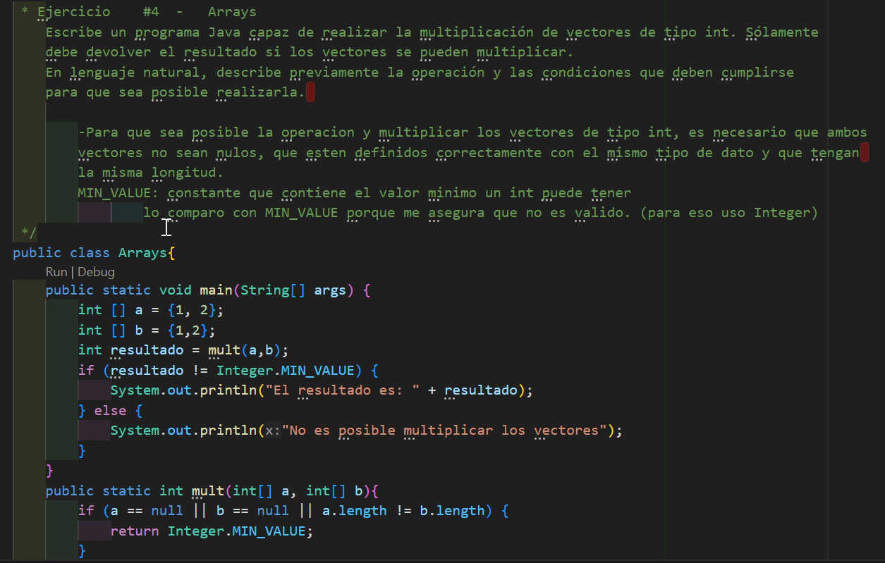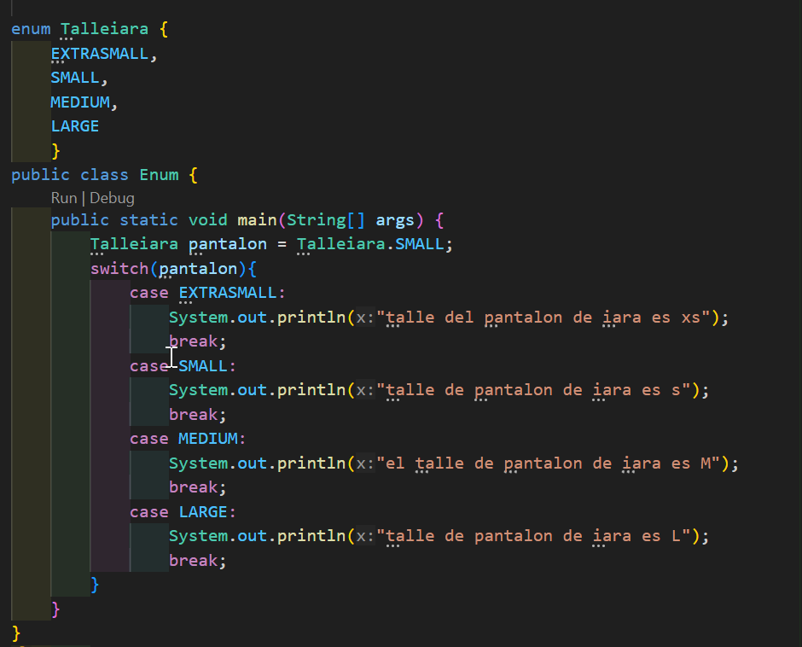Ejercicio clave sobre características Arrays.

Ejercicio clave tipo ENUM.

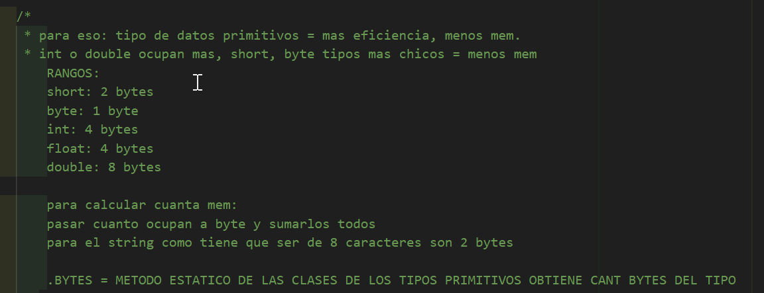tipo de datos primitivos y su lugar en mem.

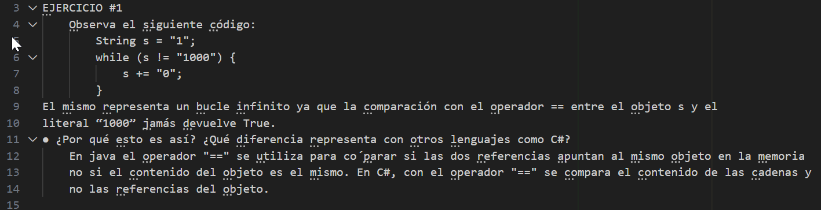operador “==” en java.

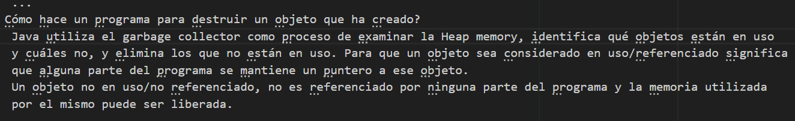

Garbage Collector.

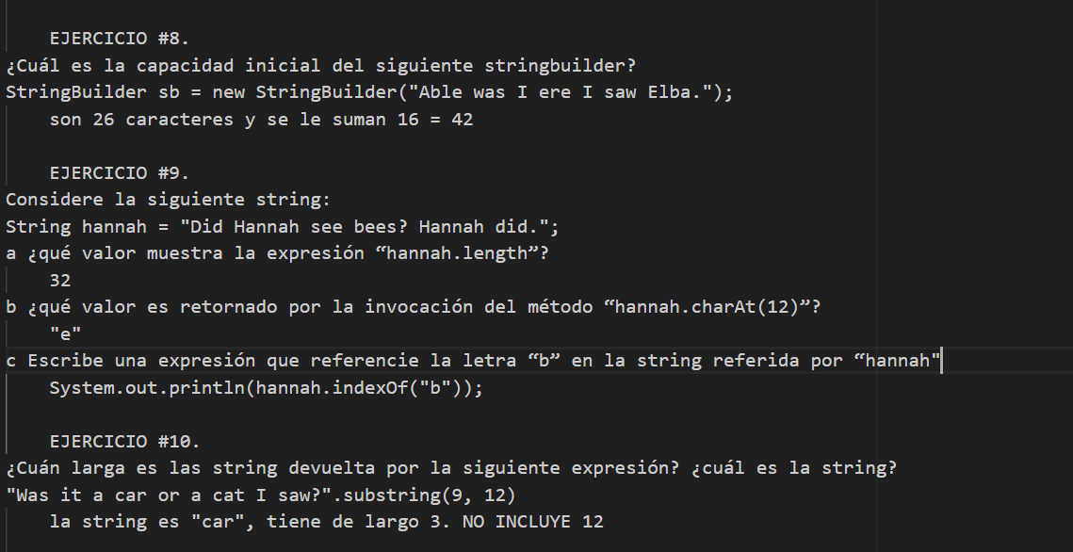métodos de string